**LAPORAN PRAKTEK**

**PEMROGRAMAN WEB**



**DISUSUN OLEH:**

**EKO RACHMAT SATRIYO (2100018142)**

**KELAS C**

**PROGRAM STUDI TEKNIK INFORMATIKA**

**FAKULTAS TEKNOLOGI INDUSTRI**

**UNIVERSITAS AHMAD DAHLAN**

**2022**

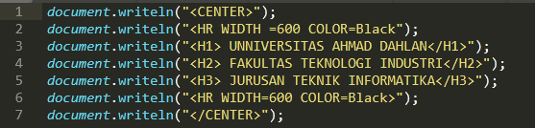

*Membuat header.js*

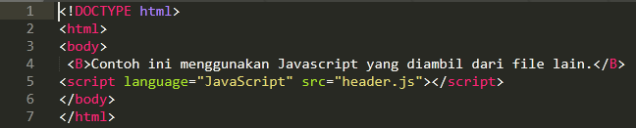

*Latihan 6a.html*

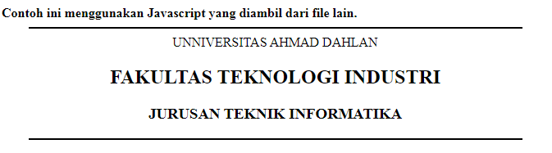

*Hasil*

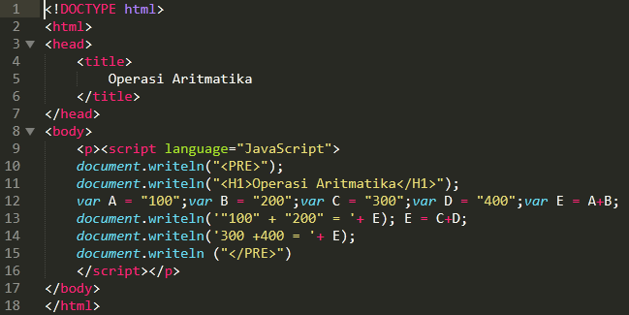

*Latihan 6b*

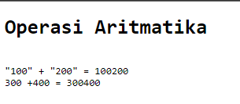

*Hasil*

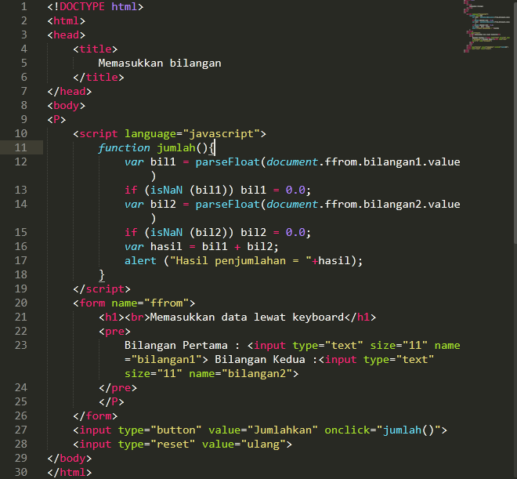

*Latihan 6c*

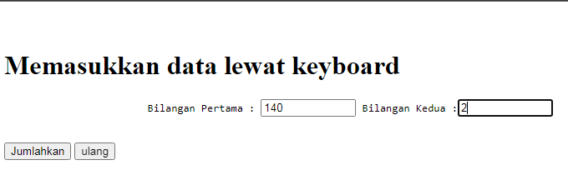

*User memasukkan bilangan*

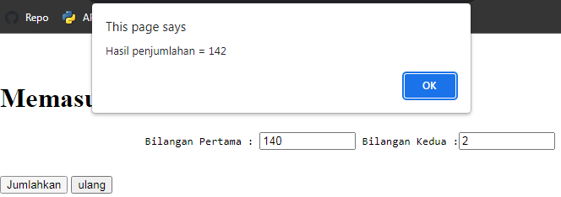

*Apabila user memilih jumlahkan maka akan tertera hasil penjumlalhan di notifikasi web*